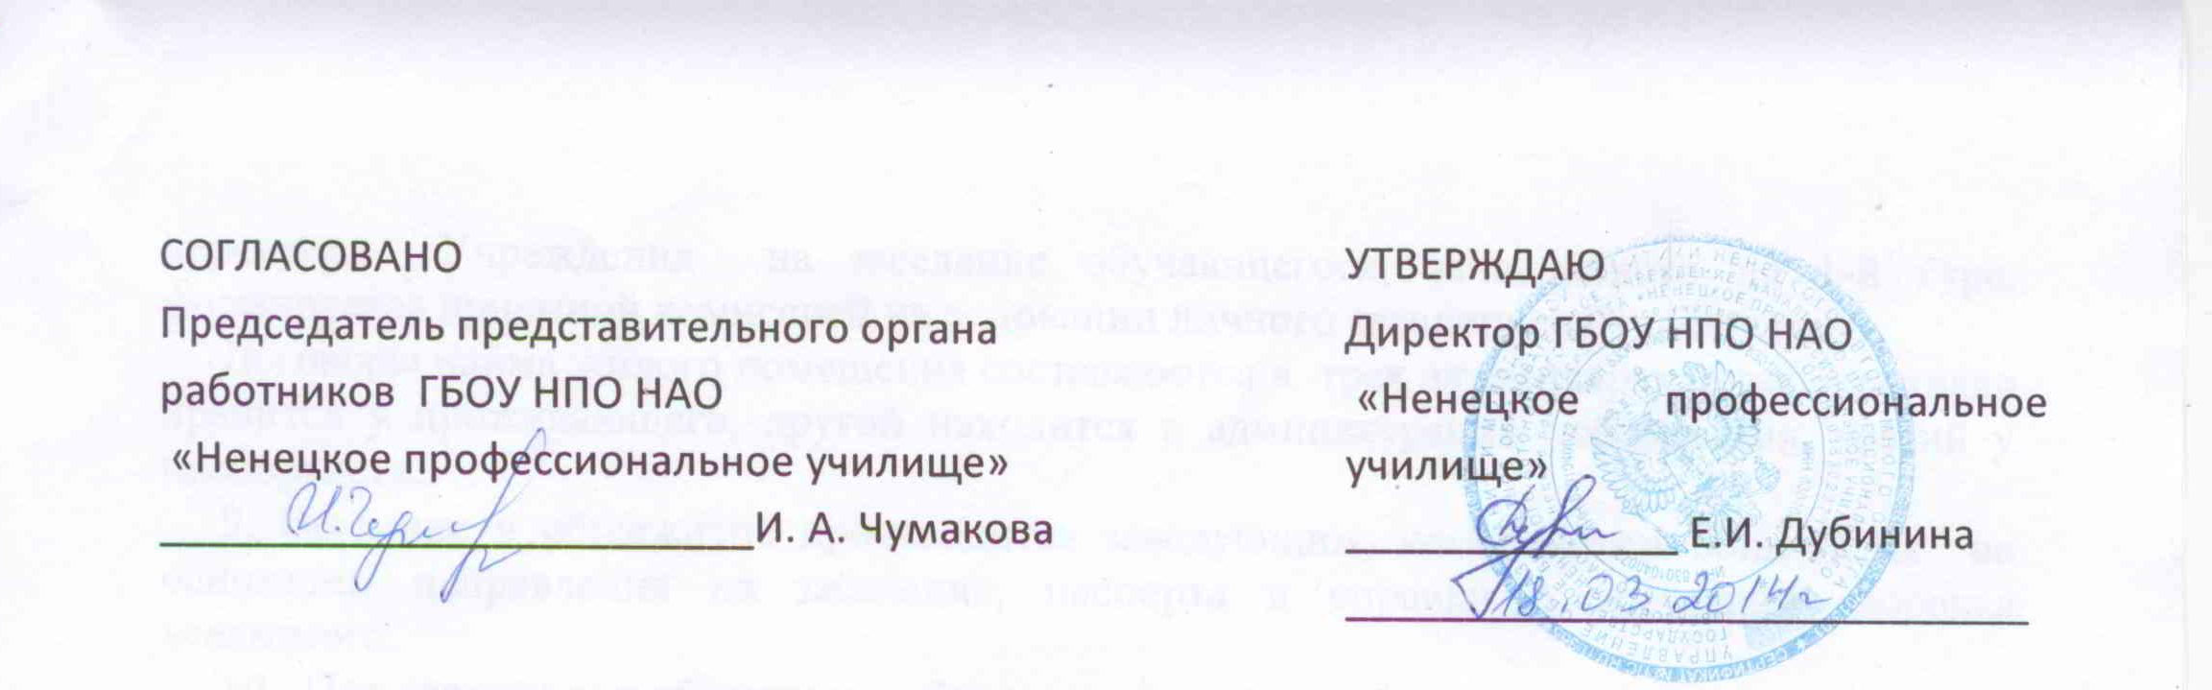

Порядок
предоставления жилых помещений в общежитиях, находящихся на оперативном управлении у государственного бюджетного образовательного учреждения начального профессионального образования Ненецкого автономного округа «Ненецкое профессиональное училище», обучающимся, нуждающимся в жилой площади

1.Настоящий Порядок определяет правила предоставления ГБОУ НПО НАО «Ненецкое профессиональное училище»(далее – Учреждение), нуждающимися в жилой площади, обучающимся по основным образовательным программам среднего профессионального образования жилых помещений в общежитиях (далее – обучающиеся).
2.Положение разработано в соответствии с Федеральным законом Российской Федерации от 29 декабря 2012г. N 273-ФЗ «Об образовании в Российской Федерации», Жилищным кодексом Российской Федерации, Правилами внутреннего распорядка в общежитии разрабатываются и утверждаются администрацией образовательного учреждения по согласованию с Представительным органом работников Учреждения.
3. Общежития являются структурными подразделениями Учреждения и предназначены для временного проживания и размещения следующих категорий граждан:
- нуждающихся в жилой площади обучающихся в Учреждении по очной форме обучения;
- обучающимся по заочной форме обучения на период прохождения промежуточной и итоговой аттестации;
4. Бесплатно и в первоочередном порядке жилые помещения в специализированном жилищном фонде образовательной организации предоставляются лицам, отнесенным к такой категории Федеральным законом от 29 декабря 2012 года №273-ФЗ «Об образовании в Российской Федерации».
5. При условии полной обеспеченности местами в общежитиях категории обучающихся, указанных в пункте 3 Порядка, Учреждение вправе принять решение о размещении в общежитиях других категорий обучающихся.
6. Учреждение осуществляет учет обучающихся, нуждающихся в получении жилых помещений в общежитиях.
7. С каждым обучающимся, проживающим в общежитиях, заключается договор найма жилого помещения в общежитиях по форме и в порядке, установленном жилищным законодательством.
8. Основанием для заключения договора найма жилого помещения в общежитиях является распоряжение директора Учреждения о предоставлении жилого помещения в общежитиях. Договор найма жилого помещения с совершеннолетними обучающимися, нуждающимся в общежитии, заключается на основании распоряжения директора о заселении; договор найма жилого помещения на проживание в общежитии несовершеннолетних учащихся, заключается с его родителями. Распоряжение директора Учреждения на заселение обучающегося, зачисленного на 1-й курс, формируется приемной комиссией на основании личного заявления обучающегося.
Договоры найма жилого помещения составляются в трех экземплярах, один экземпляр хранится у проживающего, другой находится в администрации общежития, третий у паспортиста.
9. Вселение в общежитие производится заведующим, комендантом общежития на основании направления на заселение, паспорта и справки о состоянии здоровья вселяемого.
10. При заселении в общежитие обучающиеся должны быть ознакомлены с настоящим Порядком, положением об ученическом общежитии и пройти соответствующий инструктаж по технике безопасности при эксплуатации электробытовых приборов, бытовой радиоаппаратуры и другого оборудования, ознакомиться с установленным порядком пользования личными электробытовыми приборами и порядком освобождения мест в общежитии. Инструктаж проводится заведующим, комендантом общежития.
11. В случае расторжения договора найма жилого помещения проживающий в трехдневный срок обязан освободить занимаемое место (жилое помещение) в общежитии, сдав руководителю ученического общежития по обходному листу данное место (жилое помещение) в чистом виде и весь полученный инвентарь в исправном состоянии.
12. Общежитие на каникулах не функционирует.
13. Обучающиеся, находящиеся в академическом отпуске по состоянию здоровья, обязаны освободить занимаемые в общежитии место.
14. При наличии обучающихся, нуждающихся в жилой площади, не допускается использование не по назначению входящей в специализированный жилищный фонд Учреждения жилой площади общежитий (в том числе ее сдачи в аренду и иные сделки).
15. Жилая площадь в общежитии предоставляется по норме 6 кв. м. на одного человека.
16.. Права и обязанности проживающих в общежитии определены Положением об общежитии и Правилами внутреннего распорядка

